МУНИЦИПАЛЬНОЕ ОБРАЗОВАТЕЛЬНОЕ УЧРЕЖДЕНИЕ СРЕДНЯЯ ОБЩЕОБРАЗОВАТЕЛЬНАЯ ШКОЛА №85 ОРДЖОНИКИДЗЕВСКОГО РАЙОНА ГОРОДСКОГО ОКРУГА ГОРОД УФА РЕСПУБЛИКА БАШКОРТОСТАН

Учитель биологии и химии Грибова Ольга Петровна

ЗАКЛЮЧИТЕЛЬНЫЙ УРОК В РАЗДЕЛЕ
«КРОВЬ И ОРГАНЫ КРОВООБРАЩЕНИЯ»

ТЕМА: «ЧТО МЫ ЗНАЕМ О СЕРДЦЕ?»

Методическая разработка нестандартного урока

Уфа 2013
Грибова Ольга Петровна, учитель биологии МОУ СОШ №85 г. Уфы

ЗАКЛЮЧИТЕЛЬНЫЙ УРОК В РАЗДЕЛЕ
«КРОВЬ И ОРГАНЫ КРОВООБРАЩЕНИЯ»

ТЕМА: «ЧТО МЫ ЗНАЕМ О СЕРДЦЕ?»

ЦЕЛЬ УРОКА:

- Закрепление и оценка знаний о крови и органах кровообращения;
- Расширение кругозора учащихся, знакомство с вопросом об эволюции кровеносной системы подтипа позвоночных:
- «Сердце – как вместилище души» в художественной литературе и народном творчестве;
- В процессе игры «Биоком» оценить знания учащихся.

ОБОРУДОВАНИЕ:

- Кубик - «кость» для игры;
- Схема эволюционного развития кровеносной системы позвоночных животных;
- Схема кровообращения человека;
- Игровое поле с секторами.

ПОДГОТОВКА К УРОКУ

- На доске написана тема урока;
- Развешены схемы кровообращения позвоночных животных (от рыб до млекопитающих);
- На центральном столе разложено цветное игровое поле с кубиком «костью».

ХОД УРОКА:

I. Организационный момент.

II. Основная часть урока.

Учитель: Сегодня мы еще раз поговорим о самой удивительной ткани нашего организма – о крови, и о самом уникальном органе – сердце.
Целями урока являются закрепление, повторение и оценка ваших знаний, знакомство с историей развития научных знаний о кровеносной системе, проследим эволюцию кровеносной системы среди позвоночных животных и вспомним, что сердце изучается не только анатомами, физиологами и гигиенистами, но и литераторами.
Это сейчас, чтобы узнать о кровеносной системе, достаточно полистать учебник. А какой же путь прошла наука, прежде чем накопила весь фактический материал, которым мы сейчас располагаем?

Выступление ученика с сообщением об истории развития знаний о кровеносной системе (приложение 3).

Учитель: Как часто мы оказываемся в ситуации, когда вспоминаем о сердце не как об органе кровообращения, а как о вместилище души. В этот момент бывают так уместны поговорки и пословицы, которыми богата народная мудрость.

Ученики вспоминают пословицы и поговорки о сердце. Например:

- С глаз долой, из сердца вон;
- Убежало сердце в пятки;
- Моль одежду ест, а печаль – сердце;
- Что червь в орехе, то печаль в сердце;
- Камень от сердца отвалился;
- Ум истиною просветляется, сердце любовью согревается;
- Куда сердце летит, туда око бежит.

Учитель: Сердце, как вместилище души, становится объектом внимания поэтов и писателей.
Какое должно быть сердце по-вашему у людей добрых, открытых и бескорыстных? Послушаем как о таком сердце писал А.М. Горький в сказке «Старуха Изергиль».

Ученик декламирует отрывок из сказки о «горящем сердце Данко»:

…А лес все гудел и гудел, вторя их крикам, и молнии разрывали тьму в клочья.
Данко смотрел на тех, ради которых он понес труд, и видел, что они – как звери .
Тогда в его сердце вскипело негодование, но от жалости к людям оно погасло. Он любил людей и думал, что, может быть, без него они погибнут. И вот его сердце вспыхнуло огнем желания спасти их, вывести на легкий путь, и тогда в его очах засверкали лучи того могучего огня…
  - Что сделаю я для людей?! – сильнее грома крикнул Данко. И вдруг он разорвал руками себе грудь и вырвал из него сердце и высоко поднял над головой.
Оно пылало так ярко, как солнце, и ярче солнца, и весь лес замолчал, освещенный этим факелом великой любви к людям, а тьма разлетелась от света его. Люди же, изумленные, стали как камни.
  - Идем! – крикнул Данко и бросился вперед на свое место, высоко держа горящие сердце и освещая им путь людям. Они бросились за ним очарованные…
А Данко все был впереди, и сердце его все пылало, пылало!

Учитель: А беззаветно любящее, все прощающие сердце матери, какое оно? Послушаем как о таком сердце сказал Дмитрий Кедрин в своем бродячем сюжете «Сердце».

Ученик читает стихи:

Дивчину пытает казак у плетня
  - Когда ж ты, Оксана, полюбишь меня?
Я саблей добуду для крали своей
И светлых цехинов, и звонких рублей!
Дивчина в ответ, заплетая косу:
  - Про то мне ворожка гадала в лесу.
Пророчит она: мне полюбится тот,
Кто матери сердце мне в дар принесет.
Не надо цехинов, не надо рублей.
Дай сердце мне матери старой твоей.
Я пепел его настаю на хмелю,
Настоя напьюсь – и тебя полюблю! -
Казак с того дня замолчал, захмурел,
Борща не хлебал, саламаты не ел.
Клинком разрубил он у матери грудь
И с ношей заветной отправился в путь.
Он сердце ее на цветном рушнике
Коханой приносит в косматой руке.
В пути у него помутилось в глазах,
Всходя на крылечко споткнулся казак.
И матери сердце, упав на порог,
Спросило его: «Не ушибся, сынок?».

Учитель: А какое же тогда сердце у людей жестоких, злых, ненавидящих всех и вся и любящих в этом мире только себя. Тогда говорят, что в душе такого человека поселился дьявол и превратил его сердце в каменное, либо в ледяное. Именно это мы видим в сказке Г.Х. Андерсена «Снежная королева». Несчастный мальчик Кай, которому попал осколок дьявольского зеркала в глаз, а потом в самое сердце, превратился в жестокого и холодного человека, которому все живое, теплое и прекрасное казалось безобразным, лишь потому, что его сердце превратилось в кусок льда. Но любовь Герды растопило лед в его сердце.
Ребята, эти яркие литературные примеры позволили понять, что сердце может быть предметом внимания не только биологов и медиков.
Так как основной целью урока является проверка ваших знаний о кровеносной системе, то нам пора перейти к следующему этапу урока – игре.
Вам понадобится не только знания, но и удача, ибо грани на игровом кубике не равнозначны. Числа на гранях кубика приравниваются к числу баллов за правильный ответ. Если «1» - вопрос снимается и передается следующей команде. Если «6», то количество баллов удваивается. Если ответ не точный, то количество баллов засчитывают на 2 меньше. Если ответ не верный, то отвечает любая другая команда, зарабатывая баллы. Во второй тур допускаются команды, набравшие максимальное количество баллов. А выбывшие команды становятся зрителями. В первом туре на обдумывание 30 секунд, во втором – 20. На случай ничьи команды получают дополнительные вопросы.
Результаты игры заносятся в контрольный лист.

Контрольный лист

№ п/п | Название команды | Первый тур | Второй тур | Всего баллов
1.
2.
3.

Первый тур.

Вопросы для первой команды:

- Благодаря чему кровь человека не смешанная, а четко разделена на артериальную и венозную?
- Почему угарный газ губительно действует на человека?
- В каких сосудах скорость крови наименьшая? Почему?

Вопросы для второй команды:

- Что такое искусственный активный иммунитет?
- Благодаря какому свойству сердца его можно оживить, или же наблюдать его биение даже после того, как оно будет извлечено из тела?
- К какому типу регуляции относится действие адреналина на сердце? И как изменяется его работа под действием этого гормона?

Вопросы для третей команды:

- Какое значение имеет разница давления крови в разных участках сосудистой системы?
- Каких людей называют «универсальными» донорами?
- Что произойдет с кровью, которую взяли для анализов и поместили в мокрую пробирку?

Второй тур.

Вопросы для первой команды:

- Почему сердце – «неутомимое»?
- Какие артерии несут венозную кровь?
- Чем опасен алкоголь для кровеносной системы?

Вопросы для второй команды:

- В каких случаях человеку вводят кровяную сыворотку?
- У раненного человека кровь течет сильной, но ровной струей. Кровь темная. Какой это тип кровотечения? Какая должна быть первая помощь?
- Назовите кроветворные органы и органы в которых кровяные клетки разрушаются?

Дополнительные вопросы:
- Чем может быть вызвана анемия. Излечима ли она, если да, то как?
- Как называются клапаны сердца, препятствующие возврату крови из желудочков в предсердия?
- В какой момент работы сердца кровяное давление сосудов наибольшее и когда наименьшее?
В конце игры подводится итог, выявляется победившая команда.

III. Эволюционный путь кровеносной системы позвоночных.

Рассказ учителя: Как известно, человек – венец развития природы. Постепенное усложнение организмов в ряду классов: рыбы – амфибии – пресмыкающиеся – птицы и млекопитающие наблюдаются на примере кровеносной системы.

Работа по таблице «Эволюция кровеносной системы» (приложения 1, 2).

У рыб один круг кровообращения, сердце содержит венозную кровь. Поэтому уровень обменных процессов низкий, организмы хладнокровные.
У амфибий два круга кровообращения, сердце трехкамерное, в желудочке кровь смешенная, ткани получают обедненную кислородом кровь, уровень обмена веществ низкий, животные хладнокровные.
У рептилией сердце трехкамерное, в желудочке неполная перегородка.
У птиц и млекопитающих сердце четырехкамерное, артериальная кровь не смешивается с венозной, уровень обмена веществ высокий, животные теплокровные и более совершенны во всех проявлениях жизни.
Следовательно, нам природа дала самый совершенный и эффективный тип кровеносной системы. Наша задача в течении жизни сохранить и сберечь свое здоровье, главное условие долголетия и главное богатство человека.

IV. Домашнее задание.

Составить кроссворд по кровеносной системе, используя не менее 20 – 30 определений.

V. Окончание урока. Оценки за урок.

ЛИТЕРАТУРА, РЕКОМЕНДУЕМАЯ ДЛЯ ПОГОТОВКИ УРОКА:

- Журнал «Биология в школе» №5, 1994г.;
- Горький А.М. «Старуха Изергиль»;
- Андерсен Г.Х. «Снежная королева»;
- Кедрин Д. «Бродячий сюжет – сердце»;
- Биология – справочный материал;
- Книга для чтения по анатомии, физиологии и гигиены человека;
- Грин Н., Стаут У., Тейлор Д. «Биология» часть 2.

МЕТОДИЧЕСКАЯ ЦЕЛЬ УРОКА (ДЛЯ УЧИТЕЛЕЙ)

- Интегрировать представление о сердце, связав анатомические знания с литературным понятием «сердце – как вместилище души»;
- Игровая часть урока позволяет учителю не только оценить знания учащихся, но и формирует позитивное эмоциональное отношение к предмету;
- Подготовка учащимися дополнительных сообщений, формирует навыки самостоятельного поиска информации и ее обработки.

ПРИЛОЖЕНИЕ 1

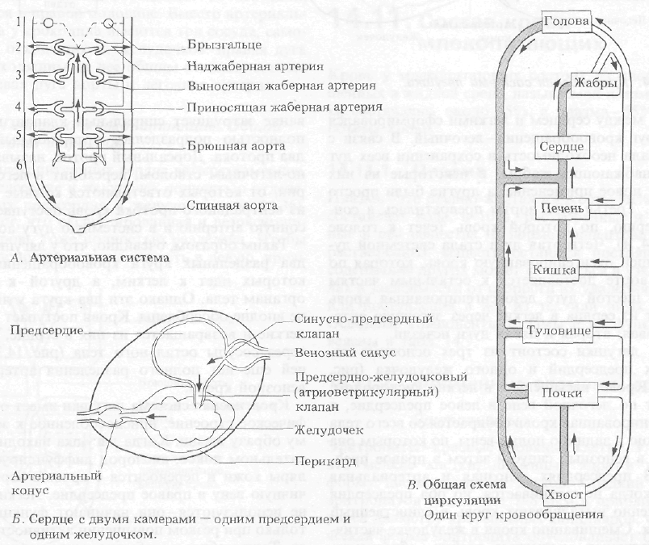

Рис. 1. Артериальная система акулы. Из шести артериальных дуг осталось только пять; первая жаберная щель превратилась в брызгальце. Прямые жаберные сосуды разделились на выносящую, приносящую и наджаберную артерии, что обеспечивает большую поверхность кровеносных сосудов в жабрах, а значит, и большую поверхность для газообмена.

ПРИЛОЖЕНИЕ 1 (продолжение)

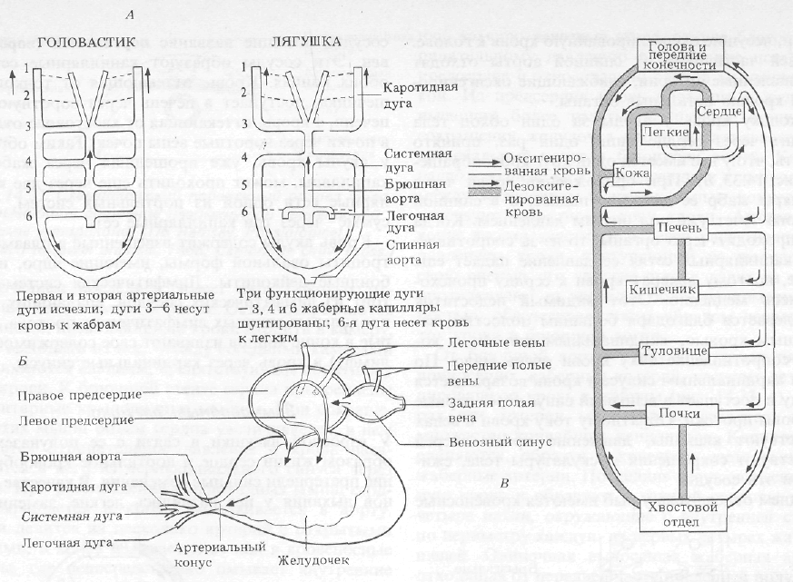

Рис. 2. Кровеносная система лягушки.
ПРИЛОЖЕНИЕ 1 (продолжение)

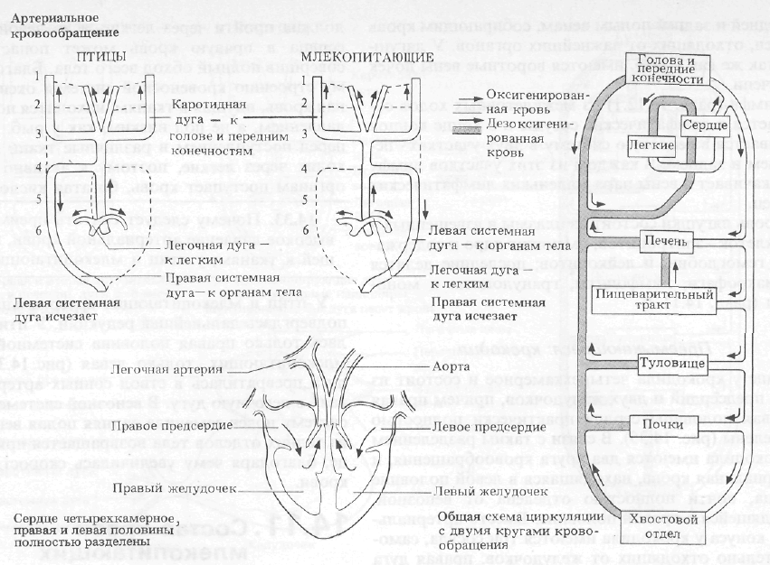

Рис. 3. Артериальные системы птиц (А) и млекопитающих (Б).
ПРИЛОЖЕНИЕ 1 (продолжение)

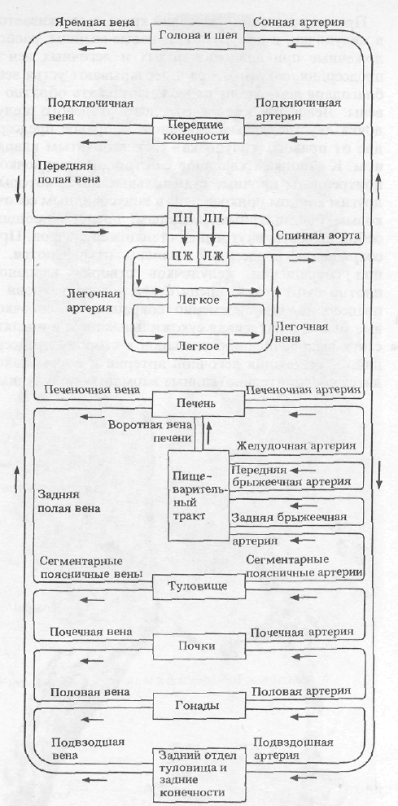

Рис. 4. Общая схема кровеносной системы млекопитающих, состоящей из двух кругов. Показаны главные кровеносные сосуды без капиллярных сетей. ПП - правое предсердие; ЛП - левое предсердие; ПЖ - правый желудочек; ЛЖ - левый желудочек.
ПРИЛОЖЕНИЕ 2

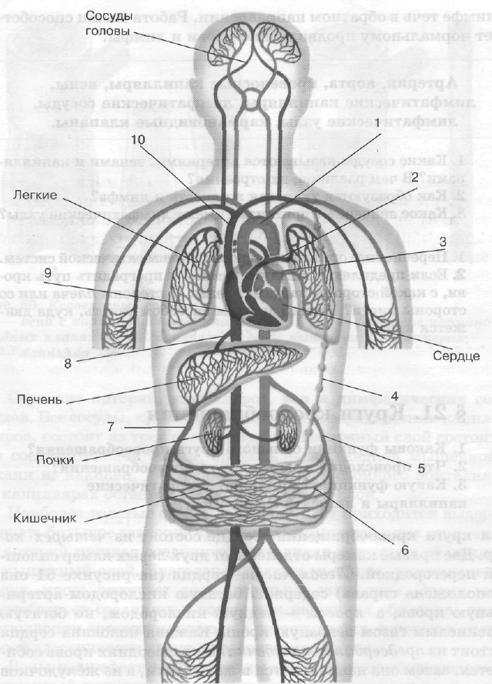

Рис. 5. Схема кровообращения человека. (Артериальная кровь изображена красным цветом, венозная — синим, лимфатические сосуды - желтым): 1 - аорта; 2 - легочная артерия; 3 - легочная вена; 4 - лимфатические сосуды; 5 - артерии кишечника; 6 - капилляры кишечника; 7 - воротная вена; 8 - почечная вена; 9 - нижняя полая вена; 10 - верхняя полая вена.

ПРИЛОЖЕНИЕ 3

ИСТОРИЯ РАЗВИТИЯ ЗНАНИЙ О КРОВЕНОСНОЙ СИСТЕМЕ
(примерное содержание доклада учащегося)

О биении сердца и движении крови человеку было известно давно, но сущность этих явлений долго не удавалось постичь. Ошибочное предположение Аристотеля, высказанное почти 2300 лет назад, что кровь и теплота образуются в сердце, держалось в науке около двадцати веков.
Знаменитому римскому врачу Галену удалось наблюдать за работой сердца больного, у которого была разрушена значительная часть грудной кости и сердце билось прямо под кожей. Можно было ощущать живое бьющееся сердце человека, но объяснить его функцию Галену не удалось. Гален считал, что кровь проходит через перегородку в сердце, поступает в артерию и расходуется всеми органами без остатка. В то время ученые еще не имели представления о кругообороте крови.

Предыстория главного открытия. Тернистый путь прошла наука, прежде чем были открыты два круга кровообращения - то, что теперь знает каждый учащийся средней школы.
Андрей Везалий и Мигуэль Сервет подготовили открытие этой, теперь простой для нас истины.
С именем профессора Падунского университета Андрея Везалия связано развитие анатомии как науки. Везалий дал первое анатомическое описание человеческого тела, основанное на точном изучении его строения.
Везалий заложил новую школу, и многие его ученики были выдающимися анатомами и врачами. Впервые анатомию Везалия перевел на русский язык Епифаний Славинецкий в середине XVI века.
Труды Везалия помогли Мигуэлю Сервету открыть малый круг кровообращения. Он установил, что кровь из правого желудочка переходит по легочным артериям в легкие. Так в 1553 году был открыт малый круг кровообращения. Сервет был противником нового направления - церкви протестантства, его преследовали, он бежал из Испании, но попал в руки протестантов и был сожжен.

Открытие «пути» крови. Очень важным для человечества было открытие Вильяма Гарвея, английского ученого и врача. Как открытия Галилея, лекции по математике которого он слушал, открытие Гарвея было настоящим подвигом. Надо было проявить большое мужество, чтобы выступать с опровержением того, что было освящено церковью.
В 1628 году В. Гарвей выпустил книгу «Анатомическое исследование о движении сердца и крови у животных». В предисловии к русскому переводу этой книги И. П. Павлов писал, что труд Гарвея не только редкой ценности плод его ума, но и подвиг его смелости и самоотвержения.
Гарвей следовал по новому пути изучения организма. Он считал, что анатом должен учиться и учить не по книгам, а препарированием в «мастерской природы». Великий анатом изучал работу сердца у птиц, лягушек, змей, рыб и различных млекопитающих. В результате он установил, что сердце является двигателем крови. Кровь по венам притекает к сердцу, а по артериям оттекает от него. Сердце перекачивает кровь из артерий в вены. Гарвей подошел к мысли о проникновении крови через «поры тела», о возможности возвращения ее к сердцу после совершения полного кругооборота. В то время не был еще изобретен микроскоп, наука не знала о капиллярах, открытие Гарвея было научным предвидением.
Открытие Гарвея вызвало негодование врагов. Противники Гарвея утверждали, что толчка сердца недостаточно, чтобы вызвать движение крови, а кровь обладает самодвижением. Они объявили его учение «парадоксальным, ложным, бесполезным, непонятным, вредным для человеческой жизни». Он подвергся гонениям. В Англии ни один издатель не решался выпустить в свет труд ученого. Гарвей потерял врачебную практику, свое состояние. Многие ученые и врачи того времени предпочитали «заблуждаться с Галеном, чем признать истину Гарвея».
Открытие Гарвея было революцией в науке. Оно было подтверждено и развито другими учеными. Антоний Левенгук и Марцелло Мальпиги независимо друг от друга открыли капилляры, установили замкнутость кровеносного русла, что Гарвей мог только предполагать.
Левенгук, описывая наблюдаемую им картину движения крови в хвосте головастика, отмечал, что зрелище, которое ему представилось, было восхитительное всего, что когда-либо видели его глаза. В поле зрения он наблюдал более 50 обращений крови в разных местах. Кровь по необыкновенно тонким сосудам идет от середины хвоста к его краям. Он видел, что каждый из этих сосудов делал загиб или оборот, по которому кровь шла обратно к середине хвоста, чтобы потом идти далее к сердцу.

Движение крови в сосудах. Сеть сосудов и обращение крови. В XVIII веке был изобретен способ изготовления совершенно точных моделей кровеносных сосудов. В сосуды того или иного органа или части тела трупа впускали быстро затвердевающую мастику. Мягкие ткани затем разрушали крепкой серной кислотой. Получалась ажурная сеть сосудов, повторяющих форму органа. Создавалось впечатление, будто весь орган состоит из кровеносных сосудов. Их множество - от крупных основных магистралей до микроскопически малых.)

Давление крови. Как измерить давление крови. В 1833 году Стефан Гэлс, введя стеклянную трубку в артерию лошади, наблюдал, как кровь поднялась под давлением на 2 м, пульсируя при каждом сокращении сердца. Сто лет спустя стали применять ртутные манометры для определения кровяного давления. Так впервые наблюдали нижнюю и верхнюю границу кровяного давления. Впервые давление крови у человека было измерено при ампутации ноги, когда у оперируемого была перерезана бедренная артерия, которую соединили резиновой трубкой с манометром.
В конце прошлого века итальянский врач Рива-Роччи предложил измерять кровяное давление с помощью резиновой манжетки, соединенной трубкой с U-образным манометром. Этим прибором пользуются и теперь. Больному надевают на плечо камеру-манжетку, затем в нее нагнетают воздух, создавая давление на сосуды до тех пор, пока не исчезает пульс. Выпуская воздух, врач определяет момент появления пульсирующих шумов. Так устанавливается максимальное кровяное давление. Оно соответствует моменту сокращения сердца - систоле и называется систолическим. Оно обусловлено тем, что в крупные сосуды сердца притекает больше крови, чем ее оттекает в мелкие сосуды. Продолжая выпускать воздух, врач отмечает исчезновение шумов. Этот момент соответствует минимальному давлению, которое обусловлено расслаблением сердца и потому называется диастолическим. Нормально максимальное давление крови у человека средних лет колеблется в пределах 120 - 140 мм ртутного столба, а минимальное – 60 - 70 мм.

Новые методы исследования сердца. Рентгеновские лучи позволяют видеть тень сердца, сфотографировать ее, наблюдать, как оно бьется. В темном рентгеновском кабинете врач с помощью луча рентгеновской трубки видит всегда находящийся в движении орган. Еще более совершенным и новым способом изучения сердца является электрокардиография. Этот метод позволяет регистрировать электрические биопотенциалы (токи действия), возникающие в сердечной мышце при ее работе. Токи действия улавливаются специальным аппаратом, который записывает их в виде кривой - электрокардиограммы. Характер зубцов кривой отражает возбуждение сердечной мышцы. Изменения ее состояния дают иной характер электрокардиограммы. Большое значение этот метод имеет в распознавании нарушений коронарного кровообращения сердца, кровоизлияний в сердечной мышце.
Совершенно новым методом диагностики сердечно-сосудистых заболеваний является эхокардиография, основанная на использовании ультразвука.
Новейшим методом стало использование специального микрофона. Он имеет миллиметровую толщину и на зонде через вены от локтевого сгиба вводится в правое предсердие. За его продвижением врач следит с помощью рентгена. Когда микрофон достигает сердца, его включают и прослушивают работу сердца. В сердце можно ввести и маленький электроманометр для измерения давления в правом предсердии и желудочке, а также в легочной артерии. Сигналы манометра записывают в виде кривой. Они меняются при каждом сердечном сокращении.
